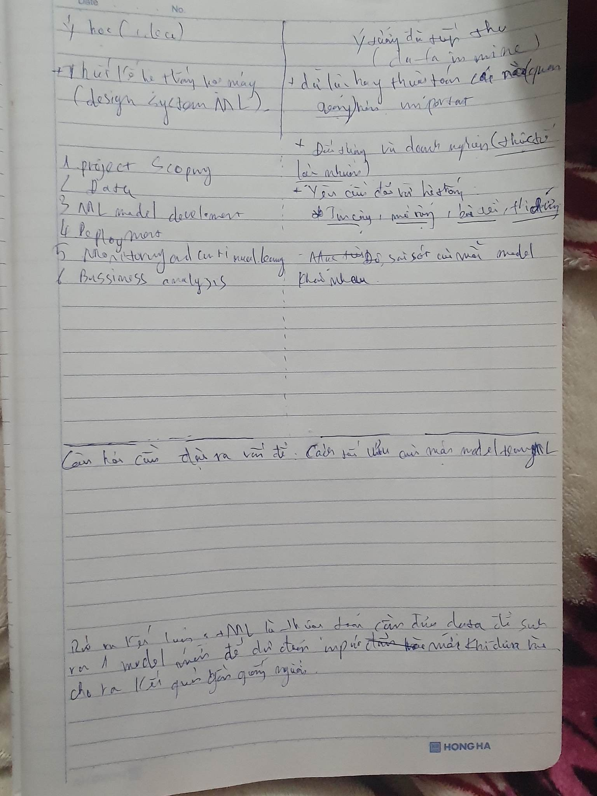

Đây là 1 quá trình hình thành hệ thống của tác giả khi vào dự án thực tế.

